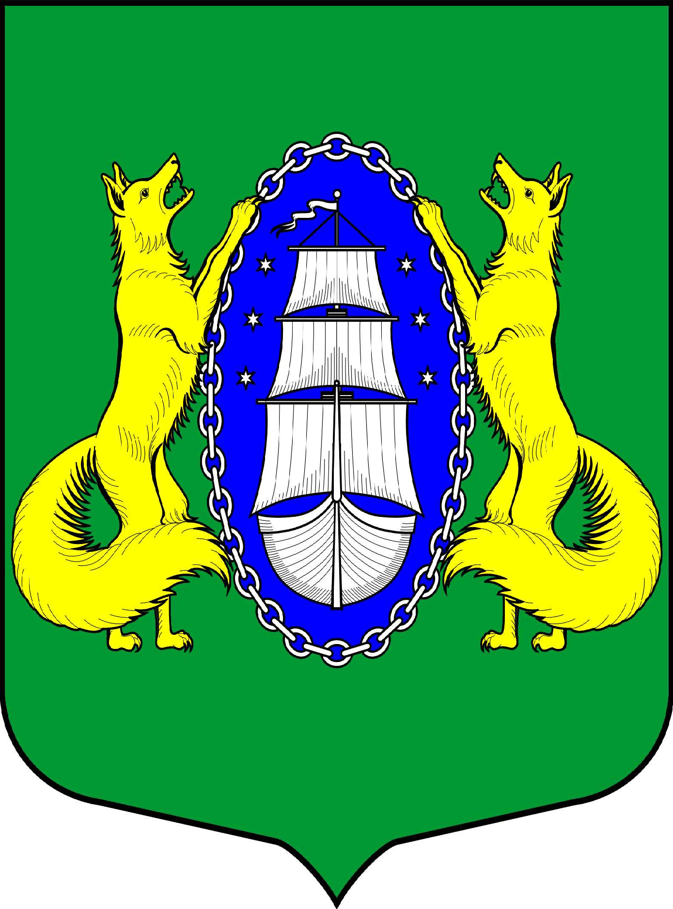

ВНУТРИГОРОДСКОЕ МУНИЦИПАЛЬНОЕ ОБРАЗОВАНИЕ САНКТ-ПЕТЕРБУРГА ПОСЕЛОК ЛИСИЙ НОС
ПРОЕКТ

_________________________________________________________________________________________

Санкт-Петербург 28 октября 2020 15-00

Повестка:

- О назначении Председателя конкурсной комиссии по проведению конкурса на замещение должности главы местной администрации муниципального образования поселок Лисий Нос

Глава МО пос. Лисий Нос В.М.Грудников

